**2022-2023学年九年级数学中考复习《二次函数与最值问题综合》**

**专题提升训练（附答案）**

**一、单选题**

1．关于抛物线 $y=−x^{2}+x+2$，下列结论正确的是（    ）

A．抛物线开口向上 B．当 $x<1$ 时， $y$ 随 $x$ 的增大而减小

C．抛物线的对称轴是直线 $x=\frac{1}{2}$ D．函数 $y=−x^{2}+x+2$ 的最大值为2

2．已知二次函数 $y=mx^{2}−2mx$（*m*为常数），当 $−1≤x≤2$ 时，函数值*y*的最小值为 $−2$，则m的值是（　　）

A． $−2$ B．1 C．2或 $−\frac{2}{3}$ D． $−1$

3．已知二次函数 $y=x^{2}+2(m−2)x−m+2$ 的图象与 $x$ 轴最多有一个公共点，若 $y=m^{2}−2tm−3$ 的最小值为3，则 $t$ 的值为（    ）

A． $−\frac{1}{2}$ B． $\frac{3}{2}$ 或 $−\frac{3}{2}$ C． $−\frac{5}{2}$ 或 $−\frac{3}{2}$ D． $−\frac{5}{2}$

4．已知抛物线 $y=x^{2}−2x+3$，则当 $0≤x≤3$ 时，函数的最大值为（    ）

A．3 B．6 C．9 D．2

5．在平面直角坐标系中，二次函数 $y=x^{2}+mx+m^{2}+m$（$m$ 为常数）的图象经过点 $\left(0,6\right)$，其对称轴在 $y$ 轴的右侧，该二次函数有（    ）

A．最小值 $\frac{15}{4}$ B．最小值 $5$ C．最大值 $\frac{15}{4}$ D．最大值 $5$

6．如图，在 $△ABC$ 中， $∠ACB=120°$， $AC+BC=3$，将 $AB$ 绕点*A*逆时针旋转 $120°$ 得到 $AD$，则线段 $CD$ 的最小值是（  ）

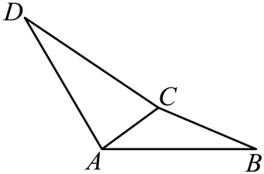

A． $\frac{27}{4}$ B． $2\sqrt{3}$ C． $\frac{27\sqrt{3}}{4}$ D． $\frac{3\sqrt{3}}{2}$

7．如图，要围一个矩形菜园 $ABCD$，其中一边 $AD$ 是墙，且 $AD$ 的长不能超过 $26\text{m}$，其余的三边为 $AB$， $BC$， $CD$，且这三边的和为 $40\text{m}$，有下列结论：

$①AB$ 的长可以为 $6\text{m}$； $②AB$ 的长有两个不同的值满足菜园 $ABCD$ 面积为 $192{\text{m}}^{\text{2}}$；

$③$ 菜园 $ABCD$ 面积的最大值为 $210{\text{m}}^{\text{2}}$．其中，正确结论的个数是（　　）

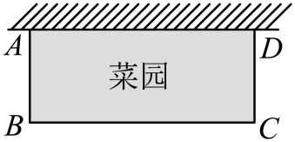

A． $0$ B． $1$ C． $2$ D． $3$

8．如图，平面直角坐标系中，已知点 $A(6,0)$， $B(2,4)$， $P$ 是线段 $OA$ 上任意一点（不含端点 $O$、 $A$），过 $P$、 $O$ 两点的二次函数 $y_{1}$ 和过 $P$、 $A$ 两点的二次函数 $y_{2}$ 的图象开口均向下，它们的顶点分别在线段 $OB$， $AB$ 上，则这两个二次函数的最大值之积的最大值为（    ）

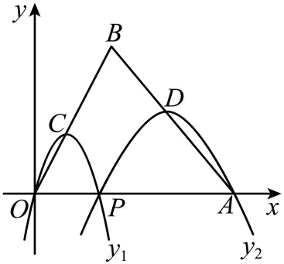

A．5 B． $5.5$ C． $4.5$ D．4

**二、填空题**

9．当 $a≤x≤a+1$ 时，函数 $y=x^{2}−2x+1$ 的最小值为1，则 $a$ 的值为 ．

10．已知二次函数 $y=\left(m−1\right)x^{2}+m^{2}+1$ 有最大值 $5$，则 $m=$．

11．已知 $x=m$ 是一元二次方程 $x^{2}+2x+n−3=0$ 的一个根，则 $m+n$ 的最大值为 ．

12．如图，已知拋物线 $y=ax^{2}+bx+c\left(a≠0\right)$ 经过 $A\left(−1,0\right)$， $B\left(3,0\right)$， $C\left(0,−3\right)$ 三点，直线 $l$ 是拋物线的对称轴，点*M*是直线 $l$ 上的一个动点，当 $MA+MC$ 最短时，点*M*的坐标为 ．

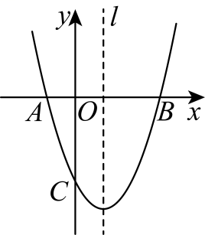

13．某西瓜经营户以2元/千克的价格购进一批西瓜，以3元/千克售出，每天可售出200千克，经调查，售价每降 $0.1$ 元，每天多卖40千克，另外，每天的其它固定成本24元．当定价为 元能获得最大利润，最大利润是 元．

14．如图，等边三角形 $△ABC$ 的边长为20，动点*Р*从点*B*出发沿 $BC$ 运动到点*C*，连接 $AP$，作 $∠APD=60°$， $PD$ 交 $AC$ 于点*D*，线段 $CD$ 的最大值为 ．

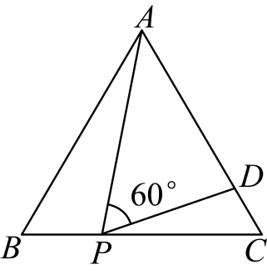

15．如图，以 $\text{40m/s}$ 的速度将小球沿与地面成 $30°$ 角的方向击出时，小球的飞行路线将是一条抛物线，如果不考虑空气阻力，小球的飞行高度 $h$（单位： $\text{m}$）与飞行时间 $t$（单位： $\text{s}$）之间具有函数关系 $h=−5t^{2}+20t$，小球飞行过程中能达到的最大高度为 $\text{m}$．

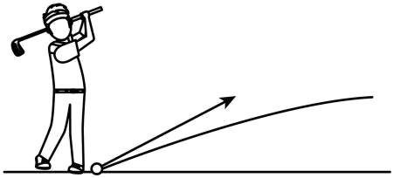

16．如图，*B*船位于*A*船正东方向 $20\text{km}$ 处．现在*A*船以 $8\text{km}/\text{h}$ 的速度朝正北方向行驶，同时*B*船以 $4\text{km}/\text{h}$ 的速度朝正西方向行驶，当两船相距最近时，行驶了 h．

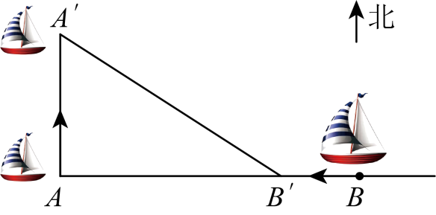

**三、解答题**

17．如图， $△ACE$ 是等腰直角三角形， $∠ACE=90°$， $AE=8$， $B$ 为边 $AE$ 上一点，连接 $BC$，将 $△ABC$ 绕点 $C$ 旋转到 $△EDC$ 的位置．

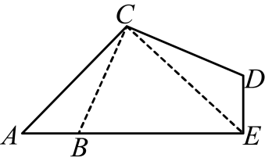

(1)若 $∠CDE=115°$，求 $∠ACB$ 的度数；

(2)连接 $BD$，求 $BD$ 长度的最小值．

18．如图，抛物线 $y=ax^{2}+bx−3\left(a>0\right)$ 与 $x$ 轴交于 $A$， $B$ 两点（点 $A$ 在点 $B$ 的左侧），与 $y$ 轴交于点 $C$， $OB=OC=3OA$．

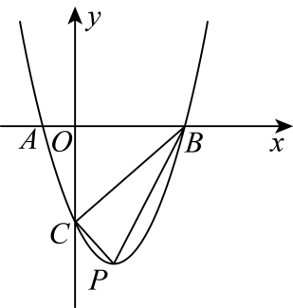

(1)求抛物线的解析式；

(2)点 $P$ 为第四象限抛物线上一点，当 $S_{△PBC}$ 值最大时，求点 $P$ 的坐标；

19．某市“健益”超市购进一批20元/千克的绿色食品，如果以30元/千克销售，那么每天可售出400千克．由销售经验知，每天销售量*y*（千克）与销售单价*x*（元）（$x≥30$）存在如下图所示的一次函数关系．

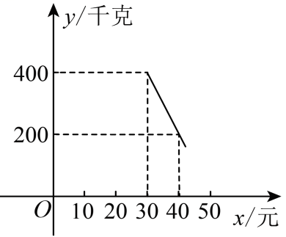

(1)试求出*y*与*x*的函数关系式；

(2)设“健益”超市销售该绿色食品每天获得利润*P*元，当销售单价为何值时，每天可获得最大利润？最大利润是多少？

(3)根据市场调查，该超市经理要求每天利润不得低于4180元，请你帮助该超市确定绿色食品销售单价 $x$ 的范围（直接写出）．

20．如图，小球*M*从斜坡 $OA$ 上的*O*点处抛出，建立如图所示的平面直角坐标系，球的抛出路线是抛物线 $L_{1}:y=−\frac{1}{2}x^{2}+bx$ 的一部分，斜坡可以看作直线 $L_{2}:y=\frac{1}{2}x$ 的一部分，若小球经过点 $\left(6，6\right)$，解答下列问题：

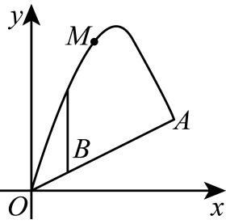

(1)小球在斜坡上的落点为*A*，求*A*点的坐标_______；

(2)在斜坡 $OA$ 上的*B*点有一棵树，*B*点的横坐标为2，树高为4，小球 *M* 能否飞过这棵树?通过计算说明理由；

(3)直接写出小球*M*在飞行的过程中离斜坡 $OA$ 的最大高度.

21．如图，抛物线 $y=ax^{2}+bx−4$ 与 $x$ 轴交于 $A\left(−3，0\right)$、 $B\left(4，0\right)$ 两点，与 $y$ 轴交于点 $C$．

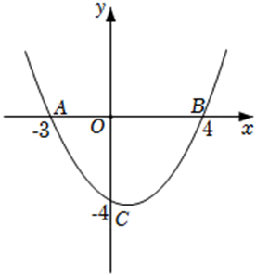

(1)求抛物线解析式；

(2)点 $H$ 是抛物线对称轴上的一个动点，连接 $AH$、 $CH$，求出 $△ACH$ 周长的最小值时点 $H$ 的坐标；

(3)若点 $G$ 是第四象限抛物线上的动点，求 $△BCG$ 面积的最大值以及此时点 $G$ 的坐标；

22．如图，抛物线过点 $O\left(0,0\right)$， $E\left(10,0\right)$，矩形 $ABCD$ 的边 $AB$ 在线段 $OE$ 上（点 $B$ 在点 $A$ 的左侧），点 $C$， $D$ 在抛物线上，设 $B$ 点坐标为 $\left(t,0\right)$．

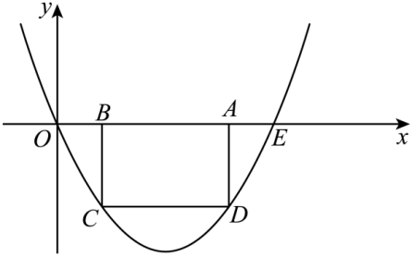

(1)当 $t=2$ 时， $BC=4$，求抛物线的函数表达式；

(2)当 $t=3$ 时，求矩形 $ABCD$ 各顶点 $A$、 $B$、 $C$、 $D$ 的坐标；

(3)当 $t$ 为何值时，矩形 $ABCD$ 的周长有最大值？最大值是多少？

**参考答案**

1．解： $∵y=−x^{2}+x+2$ 中， $a=−1<0$，

$∴$ 开口向下，故选项A错误，不符合题意；

$∵y=−x^{2}+x+2=−{(x−\frac{1}{2})}^{2}+\frac{9}{4}$，

$∴$ 对称轴为直线 $x=\frac{1}{2}$，故C正确，符合题意；

函数有最大值 $\frac{9}{4}$，故D错误，不符合题意，

$∴$ 当 $x<\frac{1}{2}$ 时， $y$ 随 $x$ 的增大而增大，选项B错误，不符合题意；

故选：C．

2．解：∵二次函数的解析式为 $y=mx^{2}−2mx$，

∴二次函数的对称轴为直线 $x=1$，

当 $m>0$ 时，

∵当 $−1≤x≤2$，函数值*y*的最小值为 $−2$，

∴当 $x=1$ 时，函数有最小值 $−2$，

∴ $m−2m=−2$，

解得 $m=2$；

当 $m<0$ 时，

∵当 $−1≤x≤2$，函数值*y*的最小值 $−2$，

∴当 $x=−1$ 时，函数值有最小值 $−2$

∴ $m+2m=−2$，

∴ $m=−\frac{2}{3}$；

综上所述，*m*的值为2或 $−\frac{2}{3}$

故选：C．

3．解：∵二次函数 $y=x^{2}+2(m−2)x−m+2$ 的图象与 $x$ 轴最多有一个公共点，

∴ $Δ={\left[2\left(m−2\right)\right]}^{2}−4\left(−m+2\right)≤0$

化简得 $m^{2}−3m+2≤0$

解得： $1≤m≤2$，

∵ $y=m^{2}−2tm−3={\left(m−t\right)}^{2}−t^{2}−3$，

∵ $a=1>0$，抛物线开口向上，

当 $t<1$ 时，∵ $1≤m≤2$，*y*随*m*增大而增大，

∴ $m=1$ 时*y*值最小，此时最小值为 ${\left(1−t\right)}^{2}−t^{2}−3=−2t−2$

∵ $y=m^{2}−2tm−3$ 的最小值为3，

∴ $−2t−2=3$

解得： $t=−\frac{5}{2}$；

当 $1≤t≤2$ 时，

当 $m=t$ 时，*y*有最小值 $−t^{2}−3$

∵ $y=m^{2}−2tm−3$ 的最小值为3，

∴ $−t^{2}−3=3$

此时*t*无解；

当 $t>2$ 时，∵ $1≤m≤2$，*y*随*m*增大而减小，

∴ $m=2$，*y*值最小，此时最小值为 ${\left(2−t\right)}^{2}−t^{2}−3=−4t+1$

∵ $y=m^{2}−2tm−3$ 的最小值为3，

∴ $−4t+1=3$

解得 $t=−\frac{1}{2}$（舍去）；

综上，若 $y=m^{2}−2tm−3$ 的最小值为3，则 $t=−\frac{5}{2}$．

故选：D．

4．解：抛物线 $y=x^{2}−2x+3={\left(x−1\right)}^{2}+2$，

∴对称轴为 $x=1$，

∵ $a=1>0$，

∴抛物线 $y=x^{2}−2x+3$ 开口向上行，

①当 $0≤x<1$ 时，*y*随*x*的增大而减小，

当 $x=0$ 时， $y=3$；

②当 $1<x≤3$ 时，*y*随*x*的增大而增大，

当 $x=3$ 时， $y=9−6+3=6$，

故当 $0≤x≤3$ 时，函数的最大值为6．

故选∶B．

5．解：∵二次函数 $y=x^{2}+mx+m^{2}+m$（$m$ 为常数）的图象经过点 $\left(0,6\right)$，

∴ $m^{2}+m=6$，

解得： $m=−3$ 或 $m=2$，

∵对称轴在 $y$ 轴的右侧，

∴ $−\frac{m}{2}>0$，

解得： $m<0$，

∴ $m=−3$，

∴二次函数 $y=x^{2}−3x+6$，

∴该二次函数图象开口向上，有最小值 $=\frac{4×6−9}{4}=\frac{15}{4}$，

故选：A．

6．】解：将 $AC$ 绕点*A*逆时针旋转 $120°$ 得到 $AE$，连接 $DE,CE$，作 $AF⊥CE$，如图所示：

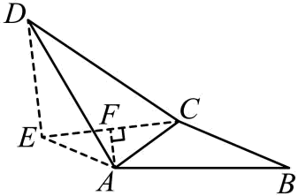

则有： $AE=AC,∠EAC=120°$

∴ $∠AEC=∠ACE=\frac{180°−120°}{2}=30°$

∵ $AF⊥CE$，

∴ $AF=\frac{1}{2}AC$, $CF=\sqrt{AC^{2}−AF^{2}}=\frac{\sqrt{3}}{2}AC$

$$∴CE=2CF=\sqrt{3}AC$$

∵将 $AB$ 绕点*A*逆时针旋转 $120°$ 得到 $AD$，

∴ $AD=AB,∠DAB=120°$

$∵∠EAC=∠EAD+∠CAD$， $∠DAB=∠CAB+∠CAD$

$$∴∠EAD=∠CAB$$

$$∴△EAD≌△CAB$$

$$∴DE=BC,∠DEA=∠BCA=120°$$

$$∴∠DEC=90°$$

$$∴CD^{2}=DE^{2}+CE^{2}=BC^{2}+{\left(\sqrt{3}AC\right)}^{2}=3AC^{2}+BC^{2}$$

∵ $AC+BC=3$，

设 $AC=x$，则 $BC=3−x$

∴ $CD^{2}=3x^{2}+{\left(3−x\right)}^{2}=4{\left(x−\frac{3}{4}\right)}^{2}+\frac{27}{4}$

∴ $CD^{2}≥\frac{27}{4}$

∴线段 $CD$ 的最小值是 $\sqrt{\frac{27}{4}}=\frac{3\sqrt{3}}{2}$

故选：D

7．解：设 $AD$ 边长为 $x\text{m}$，则 $AB$ 边长为 $\frac{40−x}{2}\text{m}$，

当 $AB=6$ 时， $\frac{40−x}{2}=6$，

解得 $x=28$，

∵ $AD$ 的长不能超过 $26\text{m}$，

∴ $x≤26$，

故 $①$ 错误；

∵菜园 $ABCD$ 面积为 $192{\text{m}}^{\text{2}}$，

∴ $x×\frac{40−x}{5}=192$

整理得： $x^{2}−40x+384=0$，

解得 $x=24$ 或 $x=16$，

∴ $AB$ 的长有两个不同的值满足菜园 $ABCD$ 面积为 $192{\text{m}}^{\text{2}}$，

故 $②$ 正确；

设矩形菜园的面积为 $y{\text{m}}^{\text{2}}$，

根据题意得： $y=x×\frac{40−x}{2}=−\frac{1}{2}x^{2}+20x=−\frac{1}{2}{\left(x−20\right)}^{2}+200$

∵ $−\frac{1}{2}<0$，

∴当 $x=20$ 时， $y$ 有最大值 $200{\text{m}}^{2}$．

故 $③$ 错误．

∴正确的有 $1$ 个，

故选： $\text{B}$．

8．解：如图，设线段 $OB$ 与 $y_{1}$ 的交点为 $C$，线段 $AB$ 与 $y_{2}$ 的交点为*D*，则 $C、D$ 为两抛物线的顶点，过 $C$ 作 $CM⊥x$ 轴于 $M$，过 $D$ 作 $DN⊥x$ 轴于 $N$，

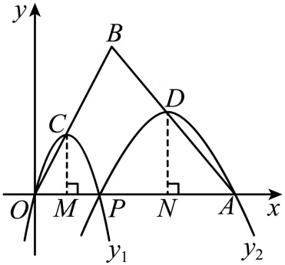

∵ $A(6,0)$， $B(2,4)$，

∴ $OA=6$， $tan∠BOA=\frac{4}{2}=2$， $tan∠BAO=\frac{4}{4}=1$，

∴ $OP=2OM=2×\frac{CM}{tan∠BOA}=CM$， $PA=2AN=2×\frac{ND}{tan∠BAO}=2ND$，

设 $OP=CM=x$，则 $PA=6−x$， $ND=\frac{1}{2}PA=\frac{1}{2}\left(6−x\right)$，

设这两个二次函数的最大值之积为 $y$，

则 $y=CM×DN=x⋅\frac{1}{2}\left(6−x\right)=−\frac{1}{2}x^{2}+3x=−\frac{1}{2}{\left(x−3\right)}^{2}+\frac{9}{2}$，

∵ $−\frac{1}{2}<0$，

∴当 $x=3$ 时， $y$ 有最大值，值为 $4.5$，

故选：C．

9．解：当 $y=1$ 时，有 $x^{2}−2x+1=1$，

解得： $x_{1}=0$， $x_{2}=2$．

∵当 $a≤x≤a+1$ 时，函数有最小值1，

∴ $a=2$ 或 $a+1=0$，

∴ $a=2$ 或 $a=−1$，

故答案为：2或 $−1$．

10．解：∵二次函数 $y=\left(m−1\right)x^{2}+m^{2}+1$ 有最大值 $5$，

∴ $m^{2}+1=5$ 且 $m−1<0$，

解得： $m=±2$ 且 $m<1$，

∴ $m=−2$．

故答案为： $−2$．

11．解：将 $x=m$ 代入一元二次方程 $x^{2}+2x+n−3=0$，得

$m^{2}+2m+n−3=0$．

可得

$n=−m^{2}−2m+3$．

则

$m+n=−m^{2}−2m+3+m$．

设 $m+n=y$，则

$y=−m^{2}−m+3$．

变形，得

$y=−\left(m+\frac{1}{2}\right)+\frac{13}{4}$．

当 $m=−\frac{1}{2}$ 时， $y$ 可以取得最大值 $\frac{13}{4}$．

所以， $m+n$ 的最大值为 $\frac{13}{4}$．

故答案为： $\frac{13}{4}$．

12．解：连接 $BC$ 交抛物线的对称轴 $l$ 于*M*，则 $MA+MC=MB+MC=BC$ 最短，

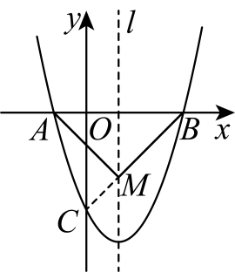

设直线 $BC$ 的解析式为 $y=mx+n$，

将 $B\left(3,0\right)$， $C\left(0\text{,}−3\right)$ 代入，得 $\{\begin{aligned}3m+n=0 \\ n=−3\end{aligned}$，解得 $\{\begin{aligned}m=1 \\ n=−3\end{aligned}$，

∴直线 $BC$ 的解析式为 $y=x−3$，

∵抛物线经过 $A\left(−1,0\right)$、 $B\left(3,0\right)$，

∴抛物线的对称轴为直线 $x=1$，

当 $x=1$ 时， $y=−2$，

∴点*M*坐标为 $\left(1,−2\right)$，

故答案为： $\left(1,−2\right)$．

13．解：设每千克售价为 $x$ 元，设每天利润为 $y$ 元，

根据题意得 $y=(x−2)(200+40×\frac{3−x}{0.1})−24=−400x^{2}+2200x−2824$，

$∵y=−400x^{2}+2200x−2824=−400{(x−2.75)}^{2}+201$，

$∴$ 当 $x=2.75$ 时， $y_{最大}=201$，

答：当每千克西瓜的售价为 $2.75$ 元能获得最大利润，最大利润是 $201$ 元．

故答案为： $2.75$，201．

14．解：设 $BP=x\left(0<x<20\right)$， $CD=y$，

∵等边三角形 $△ABC$ 的边长为20，

∴ $AB=BC=20$， $∠B=∠C=60°$，

∵ $∠APC=∠APD+∠CPD=∠B+∠BAP$， $∠APD=60°$，

∴ $∠BAP=∠CPD$，

∴ $△ABP\text{∽}△PCD$，

∴ $\frac{AB}{PC}\text{=}\frac{BP}{CD}$，

即 $\frac{20}{20−x}\text{=}\frac{x}{y}$，

∴ $y=−\frac{1}{20}x^{2}+x$

$=−\frac{1}{20}{\left(x−10\right)}^{2}+5$，

∴当 $x=10$ 时，*y*有最大值，最大值为5，

∴线段 $CD$ 的最大值为5．

故答案为：5．

15．解：∵ $h=−5t^{2}+20t=−5{\left(t−2\right)}^{2}+20$，

∴ $−5<0$，

∴当 $t=2$ 时， $h$ 最大，最大值为20，

故答案为：20．

16．解：设*t*时两船相距为 $y$，则 $AA^{′}=8t,AB^{′}=\left(20−4t\right)\text{km}$，

由题意可知：

$y^{2}=A{A^{'}}^{2}+B^{'}A^{2}={(8t)}^{2}+{(20−4t)}^{2}=80{(t−1)}^{2}+320$，

故当 $t−1=0$ 时，即 $t=1$ 时*y*最小，两船相距最近，

答：当两船相距最近时，行驶了 $1\text{h}$

故答案为：1．

17．（1）解：∵ $△ACE$ 是等腰直角三角形， $∠ACE=90°$，

∴ $∠CAE=∠CEA=45°$，

由旋转的性质可得 $∠ABC=∠EDC=115°$，

∴ $∠ACB=180°−∠CAB−∠ABC=20°$；

（2）解：由旋转的性质可得 $∠CED=∠CAB=45°，AB=DE$，

∴ $∠BED=∠CEB+∠CED=90°$，

设 $AB=DE=x$，则 $BE=AE−AB=8−x$，

在 $\text{Rt}△BED$ 中，由勾股定理得 $BD^{2}=BE^{2}+DE^{2}$，

∴ $BD^{2}=x^{2}+{\left(8−x\right)}^{2}$

$$=2x^{2}−16x+64$$

$=2{\left(x−4\right)}^{2}+32$，

∵ $2>0$，

∴当 $x=4$ 时， $BD^{2}$ 有最小值32，

∴当 $x=4$ 时， $BD$ 有最小值 $4\sqrt{2}$．

18．（1）解：当 $x=0$ 时， $y\text{=}−\text{3}$，

$∴C\left(0，−3\right)$，

$∴OC=3$，

$∵$ $OB=OC=3OA$，

$∴OB=3，OA=1$，

$∴A\left(−1，0\right)，B\left(3，0\right)$，

将 $A\left(−1，0\right)，B\left(3，0\right)$ 代入抛物线 $y=ax^{2}+bx−3\left(a>0\right)$，

得 $\{\begin{aligned}a−b−3=0 \\ 9a+3b−3=0\end{aligned}$，

解得： $\{\begin{aligned}a=1 \\ b=−2\end{aligned}$，

$∴$ 抛物线的解析式为： $y\text{=}x^{\text{2}}−\text{2}x−\text{3}$．

（2）解：设直线 $BC$ 的解析式为： $y=kx+b_{1}$，

将 $B\left(3，0\right)$， $C\left(\text{0，}−\text{3}\right)$ 代入直线 $BC$ 的解析式得： $\{\begin{aligned}3k+b_{1}=0 \\ b_{1}=−3\end{aligned}$，

解得 $\{\begin{aligned}k=1 \\ b_{1}=−3\end{aligned}$，

$∴$ 直线 $BC$ 的解析式为： $y=x−3$，

如图，过点 $P$ 作 $y$ 轴的平行线，交 $BC$ 于 $Q$，

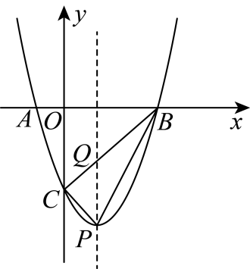

设 $P\left(m，m^{2}−2m−3\right)$，则 $Q\left(m，m−3\right)$，

$∴PQ=m−3−\left(m^{2}−2m−3\right)=m−3−m^{2}+2m+3=−m^{2}+3m$，

$$∴S_{△BCP}=S_{△PCQ}+S_{△BPQ}$$

$$=\frac{1}{2}PQ\left(x_{P}−x_{C}\right)+\frac{1}{2}PQ\left(x_{B}−x_{P}\right)$$

$$=\frac{1}{2}PQ\left[\left(x_{P}−x_{C}\right)+\left(x_{B}−x_{P}\right)\right]$$

$$=\frac{1}{2}PQ\left(x_{P}−x_{C}+x_{B}−x_{P}\right)$$

$$=\frac{1}{2}PQ\left(x_{B}−x_{C}\right)$$

$$=\frac{1}{2}PQ×\left(3−0\right)$$

$$=\frac{3}{2}\left(−m^{2}+3m\right)$$

$$=−\frac{3}{2}\left(m^{2}−3m\right)$$

$=−\frac{3}{2}{\left(m−\frac{3}{2}\right)}^{2}+\frac{27}{8}$，

当 $m=\frac{3}{2}$， $S_{△BCP}$ 最大为 $\frac{27}{8}$，

当 $m=\frac{3}{2}$ 时， $m^{2}−2m−3={\left(\frac{3}{2}\right)}^{2}−2×\frac{3}{2}−3=−\frac{15}{4}$，

$∴P\left(\frac{3}{2}，−\frac{15}{4}\right)$．

19．（1）解：设 $y=kx+b$，由图象可知，

$$\{\begin{aligned}30k+b=400 \\ 40k+b=200\end{aligned}$$

解之，得 $\{\begin{aligned}k=−20 \\ b=1000\end{aligned}$

$∴y=−20x+1000$，

$∴$ $y$ 与 $x$ 的函数关系式为： $y=−20x+1000$；

（2） $p=(x−20)y$

$$=(x−20)(−20x+1000)$$

$=−20x^{2}+1400x−20000$．

$∵a=−20<0$，

$∴p$ 有最大值．

当 $x=−\frac{1400}{2×(−20)}=35$ 时， $p_{最大值}=4500$．

即当销售单价为35元 $/$ 千克时，每天可获得最大利润，最大利润是4500元．

（3） $p=−20x^{2}+1400x−20000=−20{\left(x−35\right)}^{2}+4500$，

当 $p=4180$ 时，

$−20{\left(x−35\right)}^{2}+4500=4180$，

解得， $x_{1}=39$， $x_{2}=31$，

如图，

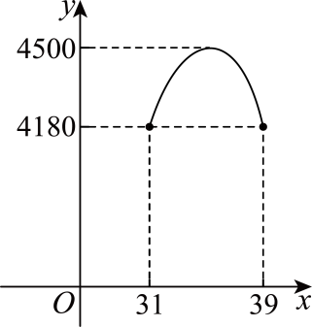

$∵−20\text{<}0$，

$∴$ 抛物线的开口向下，

$∴$ 当 $4180≤p≤4500$ 时， $31≤x≤39$，

故销售单价 $x$ 的范围为 $31≤x≤39$．

20．（1）解：把点 $\left(6，6\right)$ 代入 $L_{1}:y=−\frac{1}{2}x^{2}+bx$ 得：

$6=−\frac{1}{2}×6^{2}+6b$，

解得： $b=4$，

∴抛物线的解析式为： $y=−\frac{1}{2}x^{2}+4x$，

∵ $y=−\frac{1}{2}x^{2}+4x=−\frac{1}{2}{\left(x−4\right)}^{2}+8$，

∴抛物线的对称轴为直线 $x=4$；

联立 $\{\begin{aligned}y=−\frac{1}{2}x^{2}+4x \\ y=\frac{1}{2}x\end{aligned}$，

解得： $\{\begin{aligned}x=0 \\ y=0\end{aligned}$ 或 $\{\begin{aligned}x=7 \\ y=\frac{7}{2}\end{aligned}$，

∴*A*点的坐标 $\left(7,\frac{7}{2}\right)$；

故答案为： $\left(7,\frac{7}{2}\right)$；

（2）解：小球*M*能飞过这棵，理由如下：

把 $x=2$ 代入 $L_{2}:y=\frac{1}{2}$ 得： $y=1$，

把 $x=2$ 代入 $L_{1}:y=−\frac{1}{2}x^{2}+4x$ 得： $y=−\frac{1}{2}×2^{2}+4×2=6$，

∵ $6−1=5>4$，

∴小球*M*能飞过这棵树；

（3）解：小球*M*在飞行的过程中离斜坡 $OA$ 的距离为：

$h=−\frac{1}{2}x^{2}+4x−\frac{1}{2}x=−\frac{1}{2}x^{2}+\frac{7}{2}x=−\frac{1}{2}{\left(x−\frac{7}{2}\right)}^{2}+\frac{49}{8}$，

∵ $−\frac{1}{2}<0$，

∴开口向下，

∵对称轴为直线 $x=\frac{7}{2}$，

∴当 $x=\frac{7}{2}$ 时， $h_{最大}=\frac{49}{8}$，

即小球*M*在飞行的过程中离斜坡 $OA$ 的最大高度为 $\frac{49}{8}$．

21．（1）解：∵抛物线 $y=ax^{2}+bx−4$ 与*x*轴交于 $A\left(−3，0\right)$、 $B\left(4，0\right)$ 两点，

∴ $\{\begin{aligned}9a−3b−4=0 \\ 16a+4b−4=0\end{aligned}$，

解得： $\{\begin{aligned}a=\frac{1}{3} \\ b=−\frac{1}{3}\end{aligned}$，

∴抛物线的解析式为： $y=\frac{1}{3}x^{2}−\frac{1}{3}x−4$；

（2） $y=\frac{1}{3}x^{2}−\frac{1}{3}x−4=\frac{1}{3}{\left(x−\frac{1}{2}\right)}^{2}−\frac{49}{12}$，

∴抛物线的对称轴为 $x=\frac{1}{2}$，

当 $x=0$ 时， $y=−4$，

如图所示：连接 $BC$ 交对称轴于点 $H$，则 $△ACH$ 周长的最小；

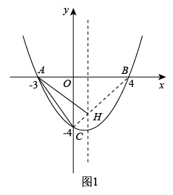

∵ $A\left(−3，0\right)$、 $B\left(4，0\right)$ 两点关于 $x=\frac{1}{2}$ 对称，

∴抛物线的对称轴为直线 $x=\frac{1}{2}$

当 $x=0$ 时， $y=−4$，

∴ $C(0,−4)$

∵ $B\left(4，0\right)$， $C(0,−4)$，

设直线 $BC$ 的解析式为 $y=kx−4$，

则 $4k−4=0$，解得： $k=1$，

∴直线 $BC$ 的解析式为 $y=x−4$，

当 $x=\frac{1}{2}$ 时， $y=−3.5$

∴ $H\left(\frac{1}{2},−3.5\right)$

（3）如图2所示：设 $G\left(t，\frac{1}{3}t^{2}−\frac{1}{3}t−4\right)$， $(0<t<4)$

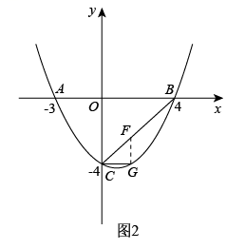

过点 $G$ 作 $GF\text{∥}y$ 轴，交 $BC$ 于点 $F$，

设直线 $BC$ 的解析式为 $y=kx+d$，

∵ $B\left(4,0\right)，C\left(0,−4\right)$，

∴ $\{\begin{aligned}4k+d=0 \\ d=−4\end{aligned}$，

解得： $\{\begin{aligned}k=1 \\ d=−4\end{aligned}$，

直线 $BC$ 的解析式为： $y=x−4$，

∴ $F\left(t,t−4\right)$，

∴ $FG=t−4−\left(\frac{1}{3}t^{2}−\frac{1}{3}t−4\right)=−\frac{1}{3}t^{2}+\frac{4}{3}t$，

∴ $S_{△BCG}=S_{△BFG}+S_{△CFG}$

$$=\frac{1}{2}FG·\left(4−t\right)+\frac{1}{2}FG·\left(t−0\right)$$

$$=2\left(−\frac{1}{3}t^{2}+\frac{4}{3}t\right)$$

$$=−\frac{2}{3}{\left(t−2\right)}^{2}+\frac{8}{3}$$

∵ $−\frac{2}{3}<0$，

∴当 $t=2$ 时， $y=−\frac{10}{3}$， $△BCG$ 面积的最大值为 $\frac{8}{3}$，此时 $G\left(2,−\frac{10}{3}\right)$．

22．（1）解：设抛物线的函数表达式为 $y=ax\left(x−10\right)\left(a≠0\right)$．

∵当 $t=2$ 时， $BC=4$，

∴点 $C$ 的坐标为 $\left(2,−4\right)$，

将点 $C$ 坐标代入表达式，得 $2a\left(2−10\right)=−4$，

解得 $a=\frac{1}{4}$，

∴抛物线的函数表达式为 $y=\frac{1}{4}x^{2}−\frac{5}{2}x$；

（2）∵抛物线过点 $O\left(0,0\right)$， $E\left(10,0\right)$，

∴抛物线的对称轴为直线 $x=5$，

∵ $B$ 点坐标为 $\left(t,0\right)$，

∴ $A$ 点坐标为 $\left(10−t,0\right)$，

∵ $t=3$，

∴ $A\left(7,0\right)$， $B\left(3,0\right)$，

由（$1$）得：抛物线的函数表达式为 $y=\frac{1}{4}x^{2}−\frac{5}{2}x$，

∴当 $x=3$ 时， $y=−\frac{21}{4}$，

∴ $C\left(3,−\frac{21}{4}\right)$，则根据对称性可知 $D\left(7,−\frac{21}{4}\right)$；

（3）由抛物线的对称性得： $AE=OB=t$，

∴ $AB=10−2t$，

当 $x=t$ 时， $BC=−\frac{1}{4}t^{2}+\frac{5}{2}t$，

∴矩形 $ABCD$ 的周长为 $2\left(AB+BC\right)=2\left[\left(10−2t\right)+\left(−\frac{1}{4}t^{2}+\frac{5}{2}t\right)\right]$，

$=−\frac{1}{2}t^{2}+t+20$，

$=−\frac{1}{2}{\left(t−1\right)}^{2}+\frac{41}{2}$．

∵ $−\frac{1}{2}<0$，

∴当 $t=1$ 时，矩形 $ABCD$ 的周长有最大值，最大值为 $\frac{41}{2}$．

